电动汽车充电桩应用管理平台
项目要求书

1项目概要

1.1项目名称
东软电动汽车充电桩应用管理平台

1.2项目目标
- 体会从需求理解出发，到软件整体设计，详细设计，开发，测试，发布的整体流程。熟悉软件开发整体过程
- 了解基于Linux操作系统下的应用程序开发方法
- 掌握Linux系统下开发工具Qt Creator的使用
- 培养快速学习新知识，并在项目中使用的能力及独立解决问题的能力
- 掌握开源软件技术Qt图形库的使用，提高初级ui设计能力
- 掌握Linux系统下程序并发的开发方法包括多线程(pthread)编程。
- 掌握socket通信编程方法

1.3软件概要
随着新能源汽车产业的蓬勃发展，电动汽车保有量持续增长，充电基础设施的智能化管理已成为行业刚需。当前充电桩运营面临站点分布不均、用户找桩困难、设备利用率偏低、运营数据分散等痛点，亟需一套集用户服务、设备管控、数据分析于一体的综合管理平台。本项目融合Linux操作系统、QT跨平台开发、数据库技术与大数据可视化等核心课程知识，构建一个覆盖“用户端—服务端—数据端”全链条的完整业务系统。

1.4功能描述
系统由五个核心子系统构成，覆盖从用户操作、设备管控、数据存储到决策分析的全业务场景。
（1）充电用户端（Linux + QT）
用户端采用QT框架模拟手机端交互体验，在Linux桌面环境下运行，为电动汽车车主提供充电全流程服务。
▲附近充电站查询，功能描述：用户进入系统后，系统展示当前位置周边的充电站列表，帮助用户快速找到可用充电资源。支持通过下拉选择区域或手动输入地址进行定位（软件层面模拟GPS）；调用腾讯地图Web API将地址转换为经纬度坐标；按距离由近及远展示充电站列表；每个充电站卡片显示：站名、充电价格（元/度）、电桩总数/空闲数量、距离（公里）；点击充电站可查看该站所有电桩的详细信息（编号、类型、状态、功率）
▲一键导航，功能描述：用户在充电站列表中点击距离信息，系统调用腾讯地图完成导航。调用腾讯地图Web API（QWebEngineView加载）；输入起点（当前位置）和终点（目标电站）；提供驾车/步行多种出行方式选择；点击导航按钮跳转至地图路线规划页面。
▲用户信息维护，功能描述：基于手机号实现免密登录与用户信息管理，降低使用门槛。登录机制：输入11位手机号，系统查询数据库校验；手机号已存在 → 验证通过，直接登录；手机号不存在 → 自动创建新用户（默认昵称“用户+手机号后4位”），首次登录即完成注册；信息展示：登录成功后展示用户头像（默认灰色头像）、昵称、钱包余额（元）；信息修改，更换头像：支持从本地选择图片上传；修改昵称：输入框编辑保存；余额充值：输入充值金额（元），点击充值按钮模拟支付成功，余额实时更新。
▲电动汽车充电，功能描述：用户选择空闲电桩完成充电操作，包含完整的“预约—充电—计费—结算”流程。充电前检查：进入充电页面时，系统自动查询当前用户是否存在“充电中”状态的未完成订单。如有未完成订单 → 弹窗提示“您有未完成的充电订单，请先结算”，并强制跳转至订单结算页面。如无未完成订单 → 正常进入充电操作流程。
（2）PC服务器端（Linux + QT）
服务器端是面向运营管理人员的后台系统，同样使用QT开发，提供全面的电站运维和业务监控能力。界面布局为宽屏PC风格，以表格、图表为主。
▲管理员登录，功能描述：管理员输入账号/密码进行身份验证；账号密码存储在数据库管理员表中（默认初始账号：admin / 123456）；登录成功后进入管理后台主界面；
▲销售业绩，功能描述：图表展示近7日/近30日营收趋势折线图（使用QT的QChart组件）；展示今日营收、本月营收、总营收三大核心数字指标；可切换时间维度查看营收变化趋势；
▲电桩状态，功能描述：显示以表格展示当前所有电桩的状态分布：在用、闲置、故障。显示具体数量及占比百分比；直观反映设备整体运行健康度
▲充电桩管理，功能描述：列表展示包括电桩编号、所属电站、类型（快充/慢充）、功率（kW）、当前状态、累计充电次数、累计充电时长；设备操作包括选中电桩后，管理员可执行“远程重启”（模拟向电桩发送重启指令），用于处理死机等异常。
▲充电站管理，功能描述：列表展示包括充电站ID、站名、详细地址、经纬度、总电桩数、当前在线率；站内详情包括点击电站行，可查看该站所有电桩的实时状态明细；新增电站包括填写站名、地址、经纬度、电桩数量等字段，完成新增（模拟新增）。
▲用户管理，功能描述：列表展示：用户ID、手机号、昵称、钱包余额、注册时间、状态（正常/冻结）；用户操作包括管理员可手动“冻结/解冻”用户账号（用于风控场景）；查询功能包括按手机号模糊搜索用户。
（3）数据库端（与服务器端在一起，同一台电脑）
数据库作为系统数据核心，承担所有业务数据的存储与管理职责。包括用户信息、充电站信息、充电桩信息、充电订单、管理员账号等信息。
（4）大数据可视化大屏（Web端）
大数据大屏为运营决策者提供实时、直观的业务健康度看板，以Web页面形式呈现，采用ECharts图表库构建。该项目的主要功能包括数据采集、数据存储、数据预处理、数据分析、数据可视化和模型部署等。通过上述功能的综合应用，本项目将为用户、车主、充电站点和政府有关部门提供全方位的充电服务和支持。
- 机器学习智能分析子系统
机器学习子系统是平台智能化升级的核心模块，依托系统海量的充电时序数据、设备运行数据、用户行为数据，通过算法模型实现智能预测、故障诊断、需求调度、智能风控等能力，打破传统人工运维、被动服务的模式，实现充电桩运营的智能化、精细化、高效化管理，为前端用户服务、中端设备运维、后端决策分析提供智能支撑。
▲充电负荷智能预测，功能描述：基于时序机器学习算法，对各充电站、各电桩的历史充电时段、充电时长、充电量、用户出行时段、天气、节假日等多维数据进行训练建模。可精准预测未来1小时、6小时、24小时各站点的充电负荷、空闲桩数量、高峰充电时段。系统根据预测结果，在用户端优先推荐低拥堵、高空闲率的充电站，减少用户排队等待时间；同时为运营端提供负荷预警，辅助工作人员提前做好电力调配与运维值守安排，提升充电资源利用率。

注：以上为基本功能要求，可以根据小组实际情况增加额外功能，并进行加分。

1.5开发环境
运行系统：虚拟机VM ware17、Ubuntu2204及其以上版本
开发工具： Qt Creator6.2及其以上版本

1.6关键技术
Qt框架：用于开发用户界面，支持跨平台开发和界面设计。
C++语言：用于实现系统的核心功能逻辑，进行高效的数据处理和计算。
QSQLlite数据库：用于存储系统数据，支持复杂的数据查询和管理。
Socket通信：网络通信由Socket编程实现其功能
多线程：程序的主框架应该是一个多线程结构。

1.7开发体制

2软件详细需求

2.1界面
界面风格为类似于windows应用程序界面。以下界面只作为参考，可自行设计，不作为具体项目达成目标。
1，管理员界面
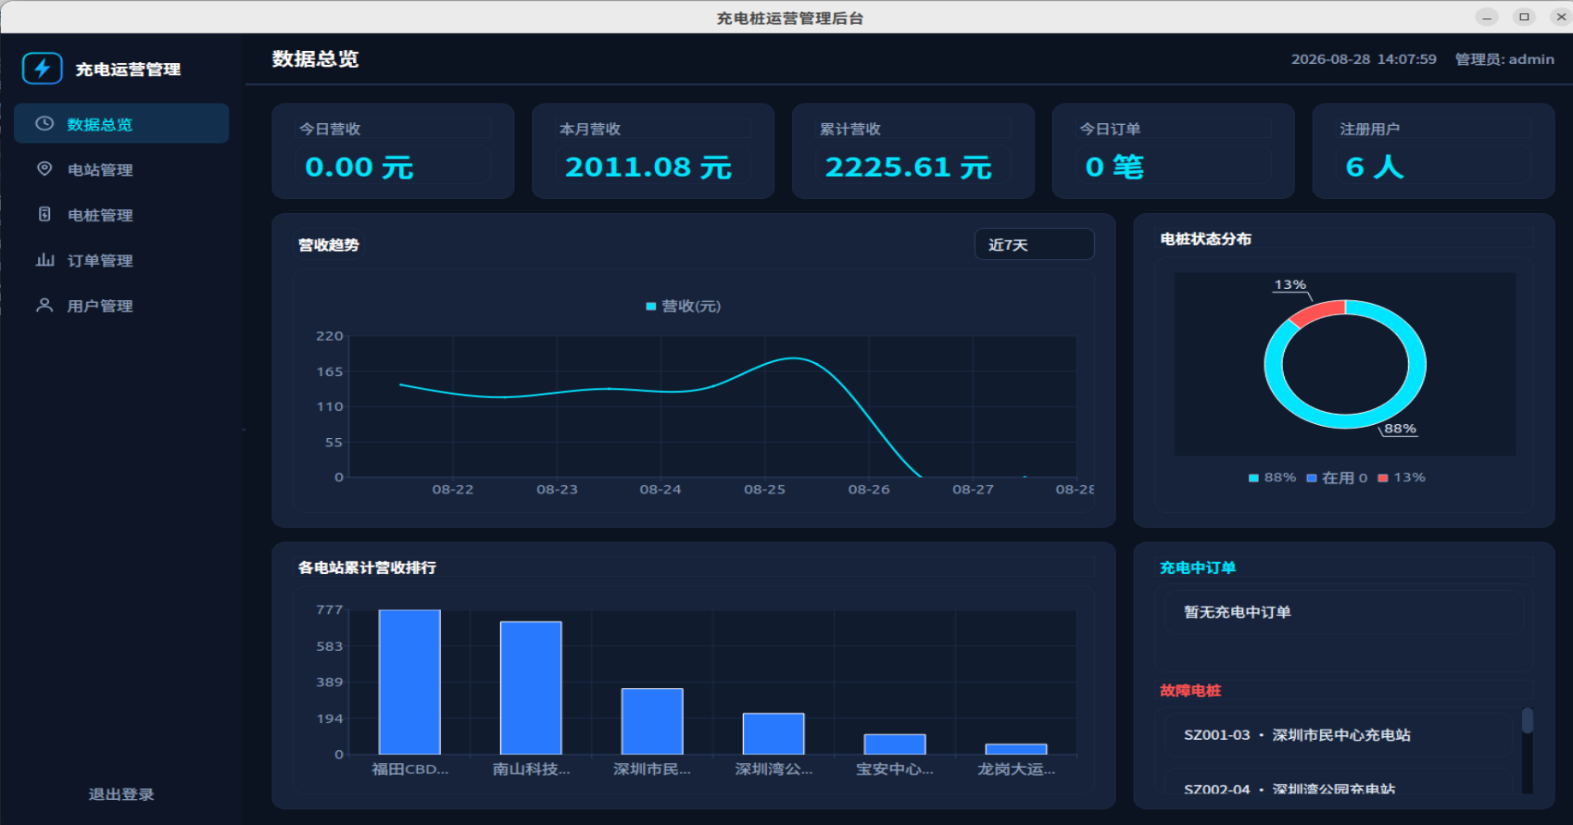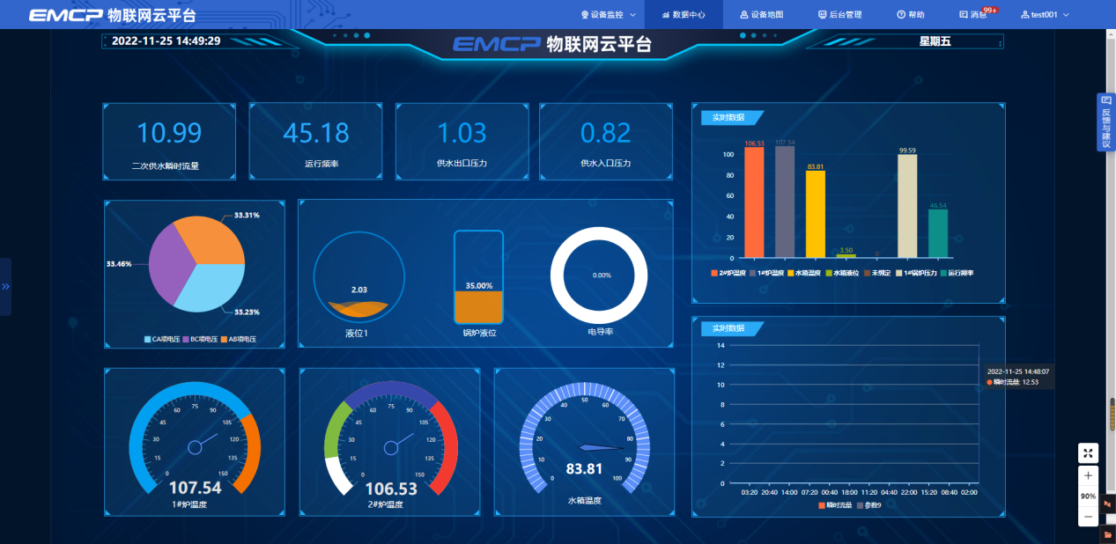
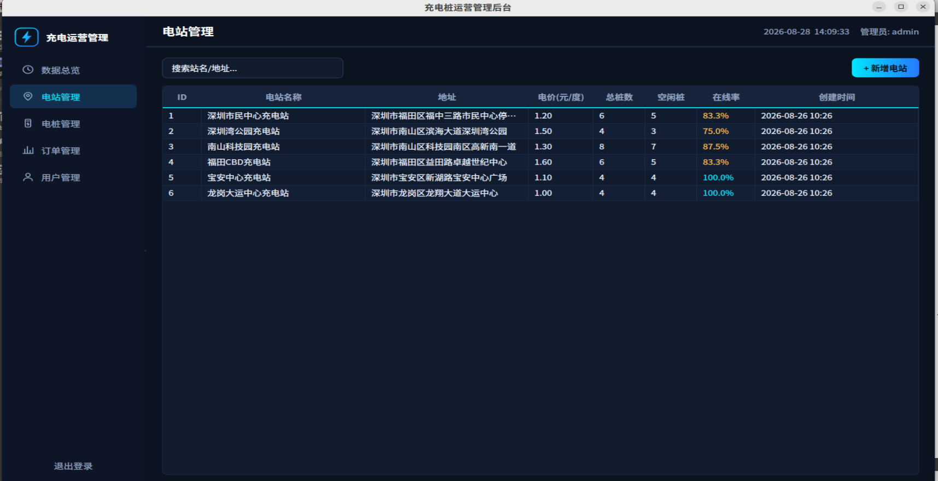
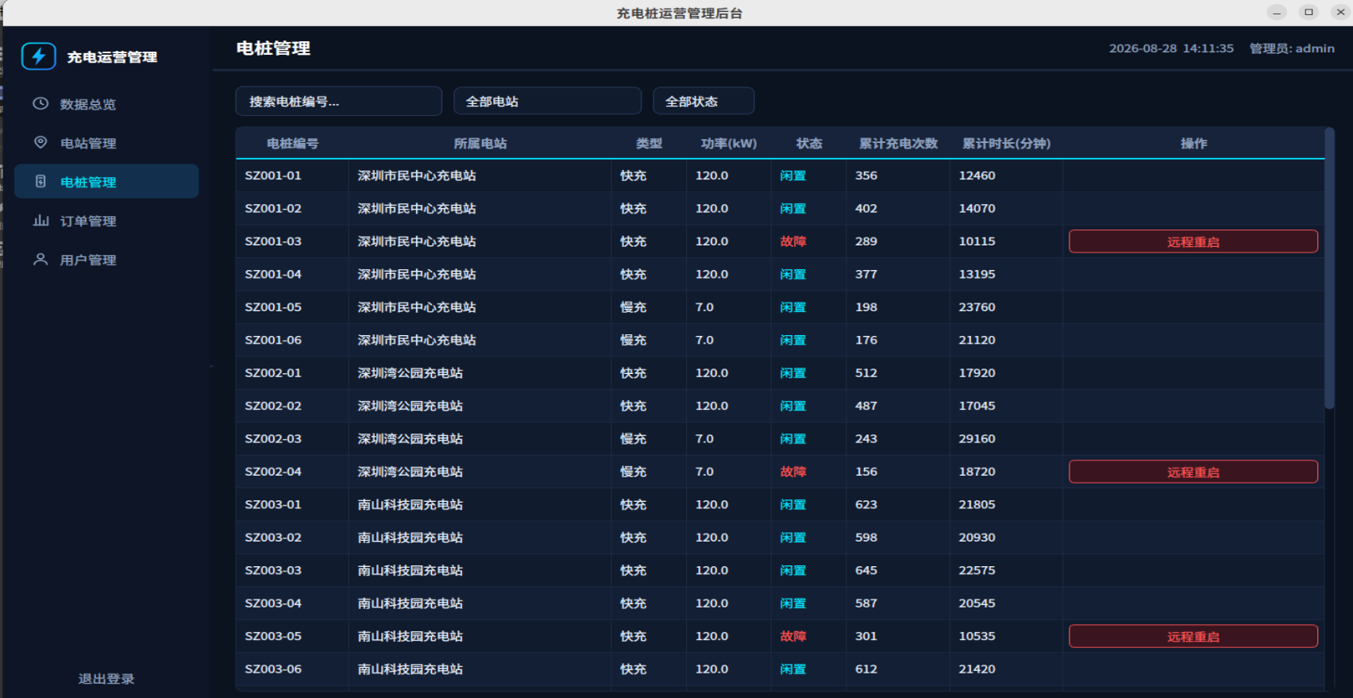
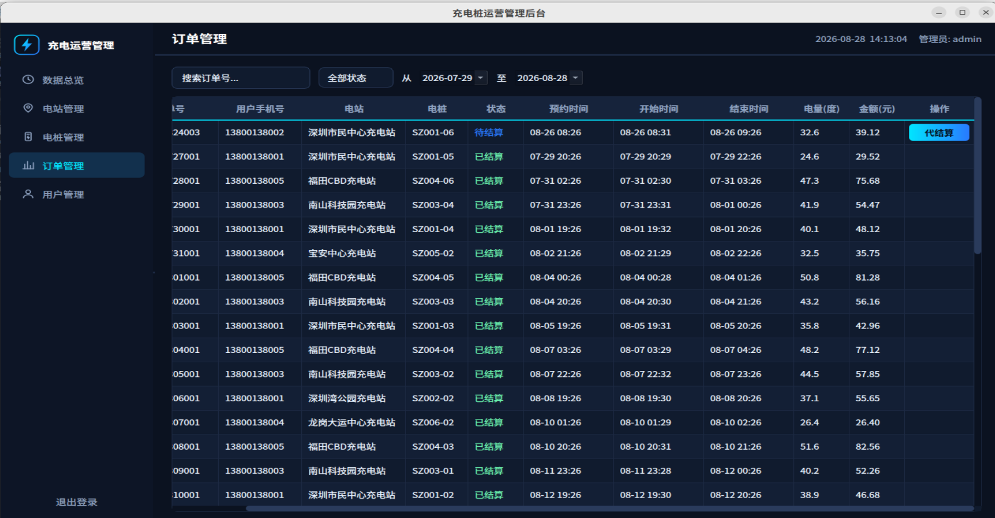

- 用户界面
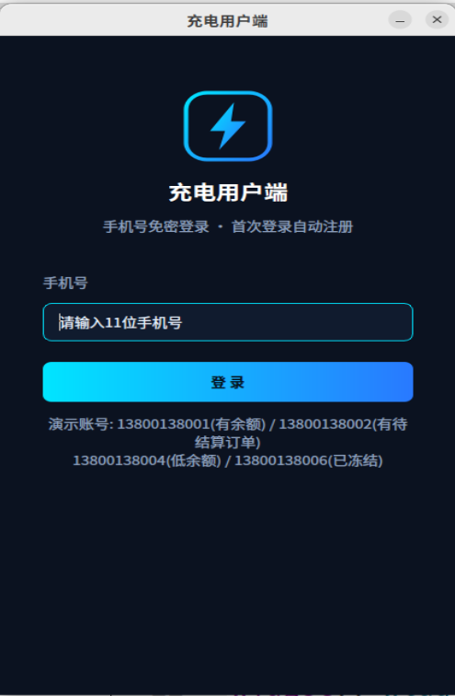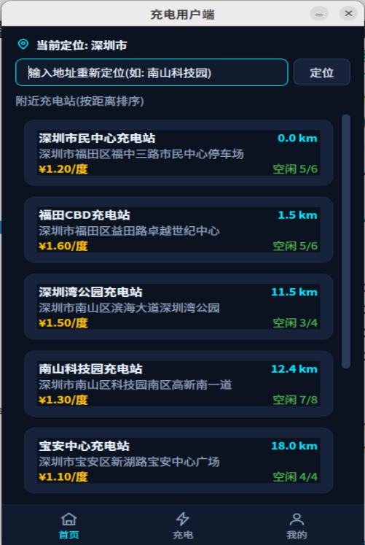
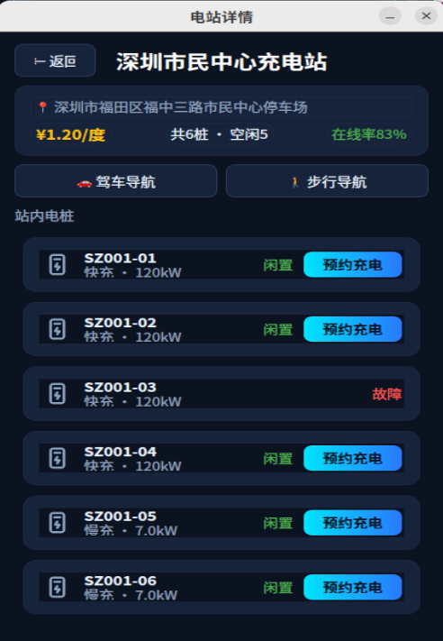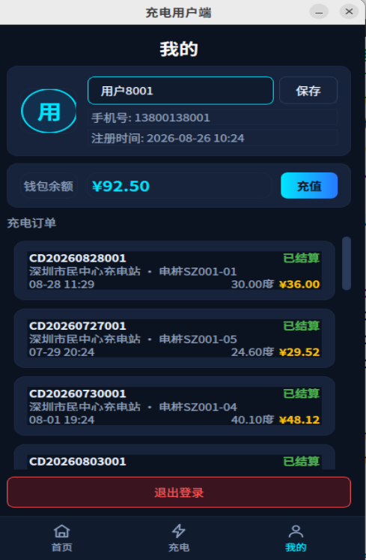
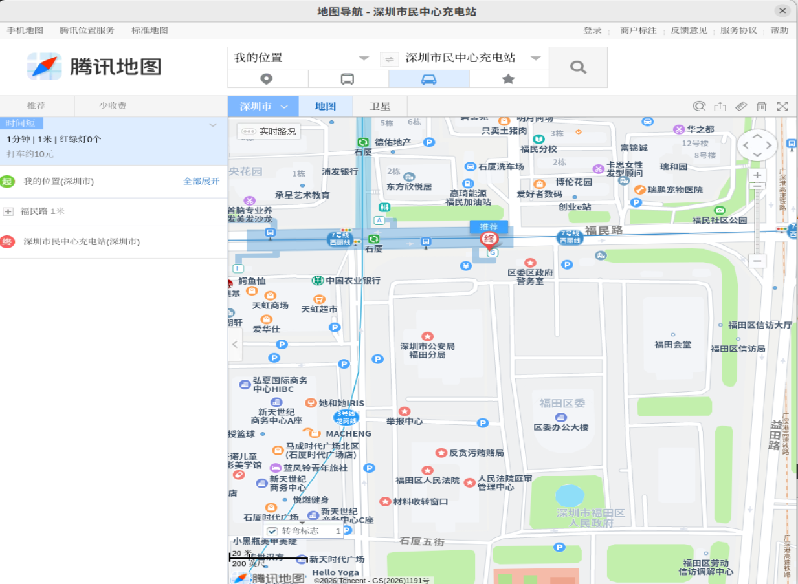
3. 大数据分析大屏
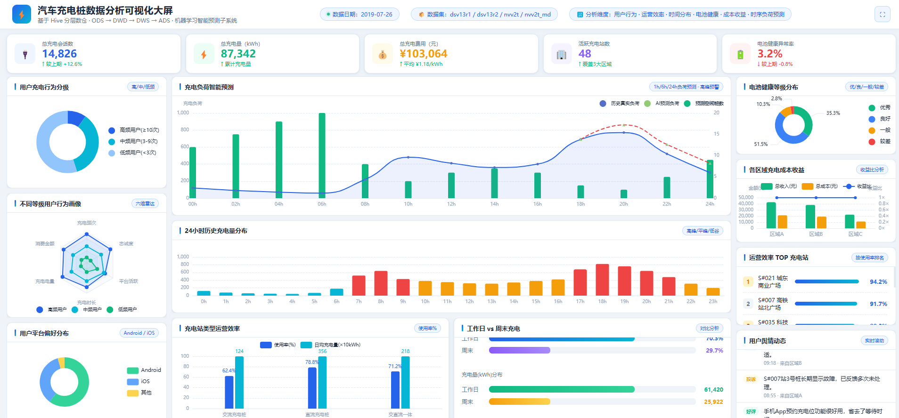

2.2 数据处理
1、通信数据结构设计，能够安全稳定的实现数据传输
2、数据库设计，能够实现数据库开发与管理
3、合理考虑数据安全问题

2.3 错误处理
需设计完整的错误处理机制

3系统整体设计

